臺北市花博公園展館場地
電力架設(供給)申請書
活動名稱
租借用日期 | 年 月 日至 年 月 日
租借用地點 | □爭艷館(請填寫附件一) □舞蝶館(請填寫附件二) □流行館(請填寫附件三)  □入口廣場 □長廊廣場 □花海廣場  □舞蝶館廣場
主辦單位 |  | 負責人(印)  主辦單位(印)
負責人
公司電話
現場連絡人
行動電話
本公司於租借用期間，委請以下電氣承裝公司(工程行)統籌辦理該展整體電氣承裝工程。並經該公司（工程行）全面檢查，安全無虞，如因電氣施工、設置或拆除不當等情事而發生任何財物損失、人員傷亡、或其他侵權事故，本公司同意自行負擔一切民、刑事及賠償責任，與 貴會無涉。如 貴會因而遭受損失，本公司同意負一切賠償責任。
此致 財團法人臺北市會展產業發展基金會
電氣承裝公司 |  | 負責人(印)  電氣承裝公司(印)
負責人
公司電話
行動電話
填表日期： 年 月 日

爭艷館可用電力配置需求表
既設電力系統說明 |  |  |  | 申請單位請確實填寫
電氣箱編號 | 電力規格 | 保護開關容量 | 最大可用電力 | 預計使用電力(A) |  |  | 備註
 |  |  |  | R | S | T
R1C1 | 3Φ4W 190/110V | 60A | 48A
R1C2 | 3Φ4W 190/110V | 50A | 40A
R1C3 | 3Φ4W 190/110V | 50A | 40A
R1C4 | 3Φ4W 190/110V | 60A | 48A
R1C6 | 3Φ4W 190/110V | 50A | 40A
R1C7 | 3Φ4W 190/110V | 50A | 40A
R1C8 | 3Φ4W 190/110V | 60A | 48A
R1C9 | 3Φ4W 190/110V | 60A | 48A
R1C10 | 3Φ4W 190/110V | 60A | 48A
R1C11 | 3Φ4W 190/110V | 50A | 40A
R1C12 | 3Φ4W 190/110V | 60A | 48A
R1C13 | 3Φ4W 190/110V | 50A | 40A
R1C14 | 3Φ4W 190/110V | 50A | 40A
L1C6 | 3Φ4W 380/220V | 50A | 40A
L1C7 | 3Φ4W 380/220V | 50A | 40A
L1C8 | 3Φ4W 380/220V | 50A | 40A
L1C9 | 3Φ4W 380/220V | 50A | 40A
L1C12 | 3Φ4W 380/220V | 600A | 480A
附註說明 | 1. 本場館電力供應皆為交流電源60Hz，如有特殊電力需求或超過本館場可供應之電力時，則由申請單位自備發電機等相關設備處理。  2. 本場館僅提供電源供申請單位使用，申請單位需委由專業電氣承裝業或專業電氣技術人員（檢附技師証照影本）負責線路配置，申請單位就自設之線路及設備，負用電安全之責。  3. 申請單位得配合場館之要求作全載用電測試，測試時間約1-2小時。  4. 各負載開關拉出之導線用電容量必須大於各開關保護容量。  5. R1C1-R1C4、R1C6-R1C14、L1C6-L1C9等開關箱各負載用電應由各分開關引出，若因特殊需求需提供較大容量用電時，僅可由總開關二次側螺絲拉出(不得於匯流排或分開關一次側出)，該導線容許電流需大於總開關保護電流，並須於離該開關箱最近處再接一只主開關進行保護。  6. 南側提供大容量用電之開關箱(L1C12)，各負載用電應由各分開關引出，均不得由總開關二次側或匯流排等處拉接。
附件一
附件一(爭艷館供電位置圖)
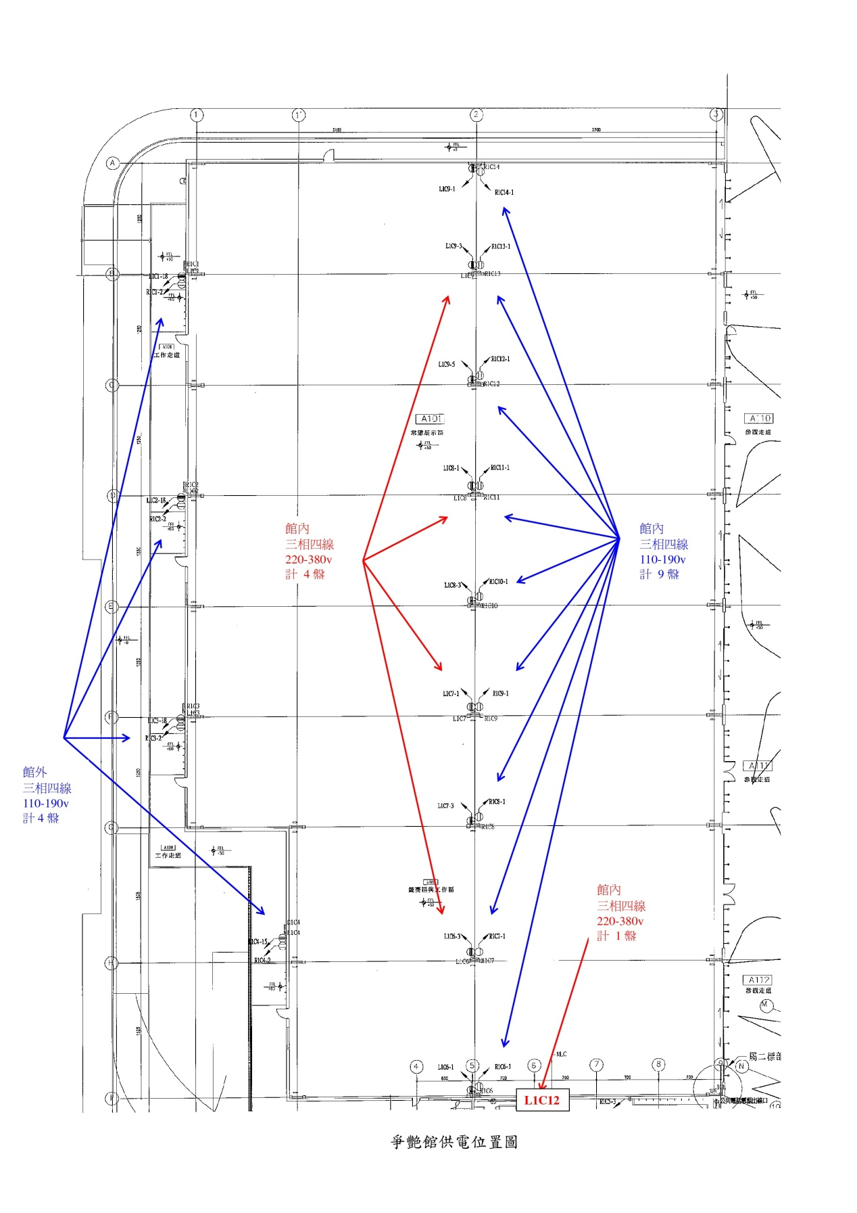
附件一(爭艷館給、排水位置圖)
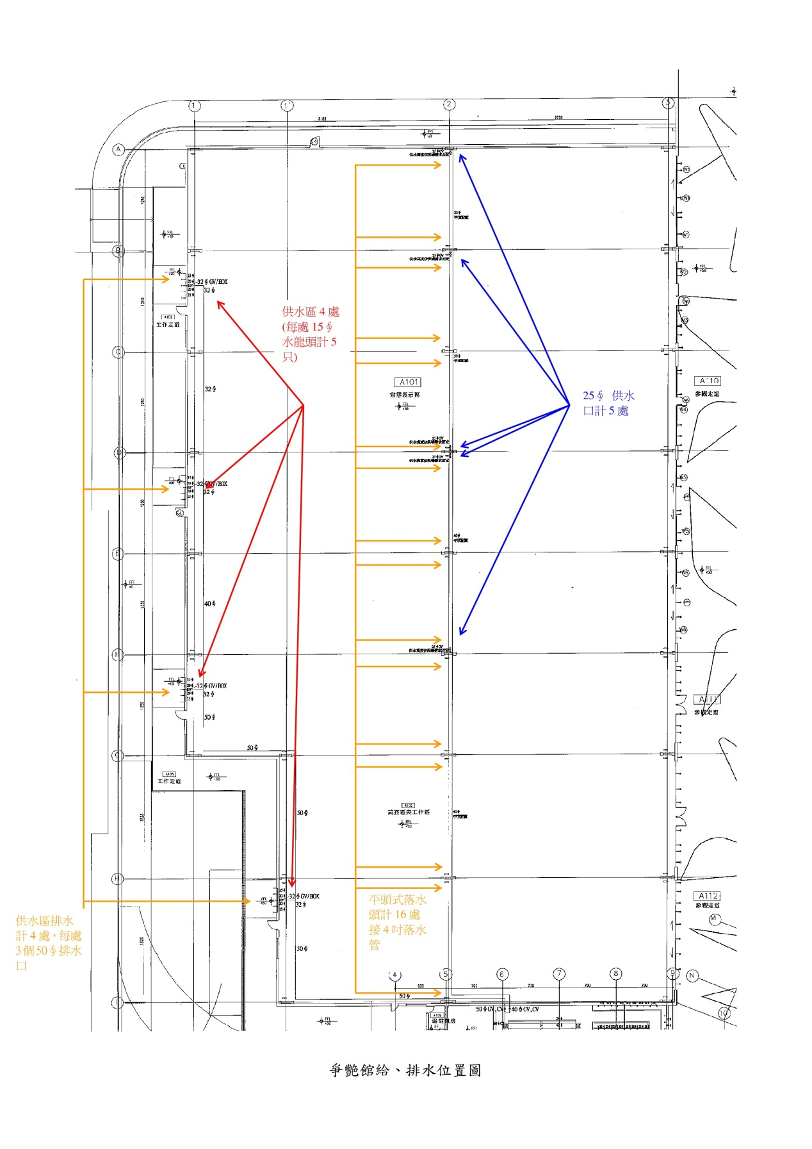
附件二
舞蝶館可用電力配置需求表
既設電力系統說明 |  |  |  | 申請單位請確實填寫
電氣箱編號 | 電力規格 | 保護開關容量 | 最大可用電力 | 預計使用電力(A) |  |  | 備註
 |  |  |  | R | S | T
AL3A | 3Φ4W 120/208V | 30A | 24A
AL3B | 3Φ4W 120/208V | 75A | 60A
AL3C | 3Φ4W 120/208V | 30A | 24A
AL2A | 3Φ4W 120/208V | 200A | 160A
AL2B | 3Φ4W 120/208V | 400A | 320A
AL2C | 3Φ4W 120/208V | 75A | 60A
附註說明 | 1. 本場館電力供應皆為交流電源60Hz，如有特殊電力需求或超過本館場可供應之電力時，則由申請單位自備發電機等相關設備處理。  2. 本場館僅提供電源供申請單位使用，申請單位需委由專業電氣承裝業或專業電氣技術人員（檢附技師証照影本）負責線路配置，申請單位就自設之線路及設備，負用電安全之責。  3. 申請單位得配合場館之要求作全載用電測試，測試時間約1-2小時。  4. 各負載開關拉出之導線用電容量必須大於各開關保護容量。
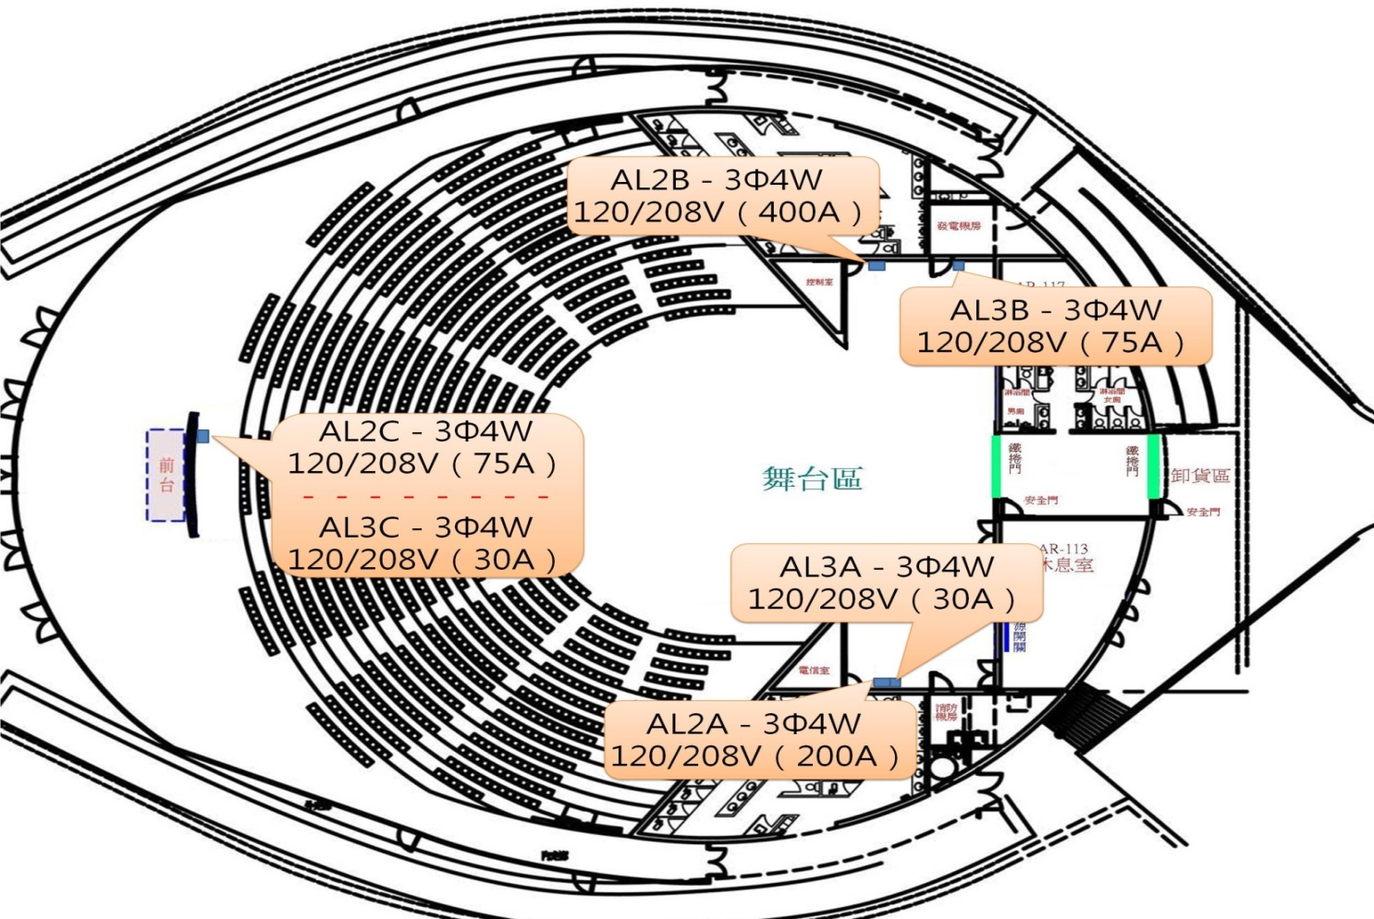

附件三
流行館可用電力配置需求表
既設電力系統說明 |  |  |  | 申請單位請確實填寫
電氣箱編號 | 電力規格 | 保護開關容量 | 最大可用電力 | 預計使用電力(A) |  |  | 備註
 |  |  |  | R | S | T
SPA | 3Φ4W 220/380V | 150A | 120A
SPC#2 | 3Φ4W 120/208V | 100A | 80A
附註說明 | 1. 本場館電力供應皆為交流電源60Hz，如有特殊電力需求或超過本館場可供應之電力時，則由申請單位自備發電機等相關設備處理。  2. 本場館僅提供電源供申請單位使用，申請單位需委由專業電氣承裝業或專業電氣技術人員（檢附技師証照影本）負責線路配置，申請單位就自設之線路及設備，負用電安全之責。  3. 申請單位得配合場館之要求作全載用電測試，測試時間約1-2小時。  4. 各負載開關拉出之導線用電容量必須大於各開關保護容量。

附件三(供電位置圖)
